Ysabel Atiencia Kevin Gómez Miguel Rivas Luiggi Alarcón

ESCUELA SUPERIOR POLITÉCNICA DEL LITORAL

PROYECTO POLIVENTAS

2018

Contenido

ALCANCE DEL PROYECTO 2

DIAGRAMA DE CASOS DE USO 3

ESPECIFICACIÓN DE CASOS DE USO 4

DIAGRAMA DE CLASES 32

DIAGRAMA DE SECUENCIA 33

DIAGRAMA ENTIDAD-RELACIÓN DE LA BASE DE DATOS 36

# ALCANCE DEL PROYECTO

Una empresa desea crear una plataforma que permita reunir en un solo lugar a varios estudiantes emprendedores que deseen vender sus productos y que puedan receptar el pago mediante dicha plataforma. Para el desarrollo de este sistema se ha decidido contratar a personas con sólidos conocimientos en Diseño de Software para que diseñen una solución robusta y escalable. La plataforma propuesta debe utilizar una arquitectura MVC dentro de una aplicación desktop como plan piloto, después se decidirá la infraestructura adecuada para este tipo de aplicación.

# DIAGRAMA DE CASOS DE USO

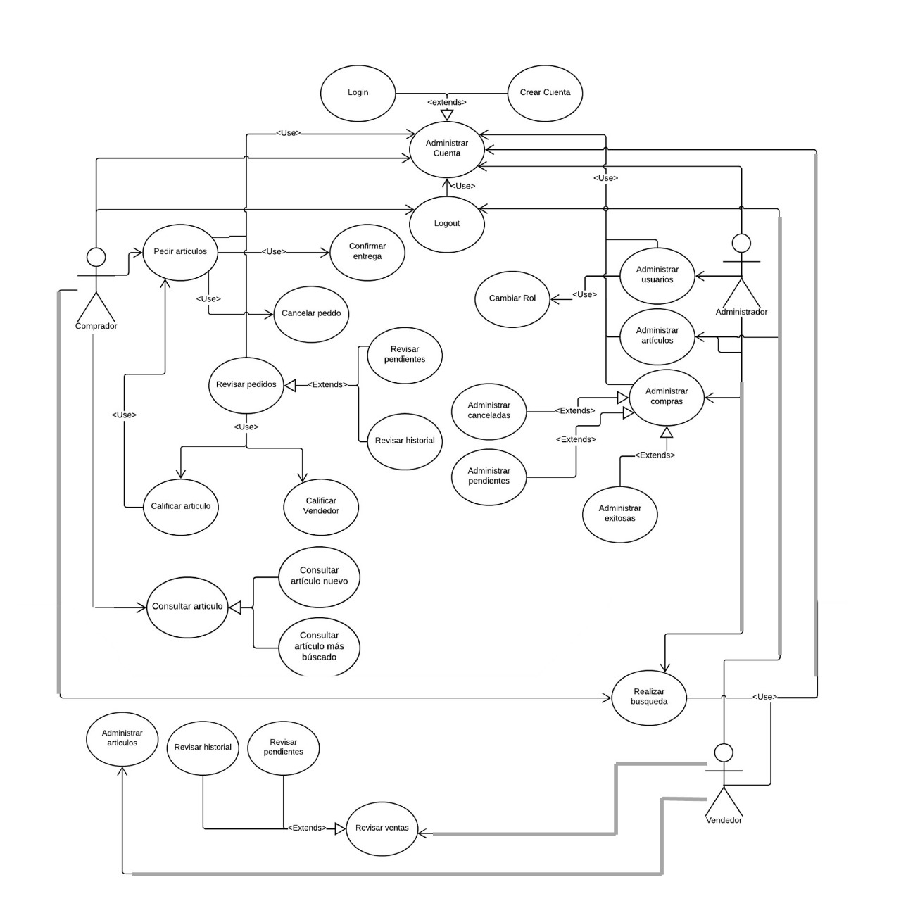

# ESPECIFICACIÓN DE CASOS DE USO

|  |  |
| --- | --- |
| **CASOS DE USO** | |
| **ID** | **C001** |
| **TITULO** | Pedir artículos |
| **AUTOR** |  |
| **ACTOR PRINCIPAL** | Comprador |
| **ACTOR SECUNDARIO** |  |
| **USA** | Administrar cuentas/Confirmar entrega/Cancelar pedido |
| **EXTIENDE** |  |
|  |  |
| **DESCRIPCIÓN** | El comprador realiza el pedido de un artículo que se encuentra disponible en el sistema de ventas. |
| **PRECONDICIÓN** | El comprador debe haber iniciado sesión en el sistema y poseer una cuenta. |
| **SECUENCIA NORMAL (ÉXITO)** | 1. El comprador inicia sesión con su cuenta 2. El comprador consulta los productos disponibles en el sistema 3. El comprado realiza el pedido de los productos que desea |
| **POSTCONDICIÓN** | Se habilita la opción de confirmar entrega. |
| **SECUENCIA ALTERNATIVA** | 1. El comprador consulta los productos disponibles en el sistema 2. El comprador pide los productos antes de haber iniciado sesión |

|  |  |
| --- | --- |
| **CASOS DE USO** | |
| **ID** | **C002** |
| **TITULO** | Consultar artículo |
| **AUTOR** |  |
| **ACTOR PRINCIPAL** | Comprador |
| **ACTOR SECUNDARIO** |  |
| **USA** | Pedir artículos |
| **EXTIENDE** |  |
|  |  |
| **DESCRIPCIÓN** | El comprador puede consultar cada uno de los productos disponibles en el sistema mediante un catálogo. |
| **PRECONDICIÓN** | Existan productos disponibles en el sistema. |
| **SECUENCIA NORMAL (ÉXITO)** | 1. El comprador consulta los productos disponibles en el sistema mediante el uso de filtros de búsqueda. 2. El comprador puede observar el stock, precio y características del producto. |
| **POSTCONDICIÓN** |  |
| **SECUENCIA ALTERNATIVA** | 1. No existen productos disponibles. 2. El comprador consulta productos. |

|  |  |
| --- | --- |
| **CASOS DE USO** | |
| **ID** | **C003** |
| **TITULO** | Consultar artículo nuevo |
| **AUTOR** |  |
| **ACTOR PRINCIPAL** | Comprador |
| **ACTOR SECUNDARIO** |  |
| **USA** | Pedir artículos |
| **EXTIENDE** | Consultar artículo |
|  |  |
| **DESCRIPCIÓN** | El comprador puede consultar los productos nuevos disponibles en el sistema mediante una lista. |
| **PRECONDICIÓN** | Se hayan agregado nuevos artículos en el sistema. |
| **SECUENCIA NORMAL (ÉXITO)** | 1. El comprador consulta los artículos nuevos disponibles en el sistema mediante el uso de filtros de búsqueda. 2. El comprador puede observar el stock, precio y características del producto. |
| **POSTCONDICIÓN** |  |
| **SECUENCIA ALTERNATIVA** | 1. No se han agregado productos nuevos en el sistema. 2. El comprador consulta productos. |

|  |  |
| --- | --- |
| **CASOS DE USO** | |
| **ID** | **C004** |
| **TITULO** | Consultar artículo más buscado |
| **AUTOR** |  |
| **ACTOR PRINCIPAL** | Comprador |
| **ACTOR SECUNDARIO** |  |
| **USA** | Pedir artículos |
| **EXTIENDE** | Consultar artículo |
|  |  |
| **DESCRIPCIÓN** | El comprador puede consultar los productos más buscados disponibles en el sistema mediante una lista. |
| **PRECONDICIÓN** | El sistema haya realizado estadísticas sobre la búsqueda de artículos y almacenado la información. |
| **SECUENCIA NORMAL (ÉXITO)** | 1. El comprador consulta los artículos más buscados disponibles en el sistema mediante el uso de filtros de búsqueda. 2. El comprador puede observar el stock, precio y características del producto. |
| **POSTCONDICIÓN** |  |
| **SECUENCIA ALTERNATIVA** | 1. No existen datos sobre los productos más buscados en el sistema. 2. El comprador consulta productos más buscados. |

|  |  |
| --- | --- |
| **CASOS DE USO** | |
| **ID** | **C005** |
| **TITULO** | Revisar pedidos |
| **AUTOR** |  |
| **ACTOR PRINCIPAL** | Comprador |
| **ACTOR SECUNDARIO** |  |
| **USA** | Calificar artículos/Calificar vendedor/ Administrar cuentas |
| **EXTIENDE** |  |
|  |  |
| **DESCRIPCIÓN** | El comprador puede revisar los pedidos que ha realizado y los estados de cada uno. Además, puede calificar el desempeño del vendedor y la calidad del artículo. |
| **PRECONDICIÓN** | El comprador debe haber iniciado sesión en el sistema y poseer una cuenta. |
| **SECUENCIA NORMAL (ÉXITO)** | 1. El comprador inicia sesión con su cuenta 2. El comprador consulta los pedidos realizados 3. El comprador califica la calidad del artículo solicitado en ese pedido 4. El comprador califica el desempeño del vendedor responsable del pedido |
| **POSTCONDICIÓN** |  |
| **SECUENCIA ALTERNATIVA** | 1. El comprador consulta los productos disponibles en el sistema 2. El comprador revisa los pedidos antes de haber iniciado sesión |

|  |  |
| --- | --- |
| **CASOS DE USO** | |
| **ID** | **C006** |
| **TITULO** | Calificar artículos |
| **AUTOR** |  |
| **ACTOR PRINCIPAL** | Comprador |
| **ACTOR SECUNDARIO** |  |
| **USA** |  |
| **EXTIENDE** |  |
|  |  |
| **DESCRIPCIÓN** | El comprador califica la calidad de los artículos que han sido solicitados en un pedido específico. |
| **PRECONDICIÓN** | El comprador debe revisar los pedidos. |
| **SECUENCIA NORMAL (ÉXITO)** | 1. El comprador inicia sesión con su cuenta 2. El comprador consulta los pedidos realizados 3. El comprador califica la calidad del artículo solicitado en ese pedido |
| **POSTCONDICIÓN** |  |
| **SECUENCIA ALTERNATIVA** | 1. El comprador revisa los pedidos antes de haber iniciado sesión 2. El comprador no puede calificar los artículos. |

|  |  |
| --- | --- |
| **CASOS DE USO** | |
| **ID** | **C007** |
| **TITULO** | Calificar vendedor |
| **AUTOR** |  |
| **ACTOR PRINCIPAL** | Comprador |
| **ACTOR SECUNDARIO** |  |
| **USA** |  |
| **EXTIENDE** |  |
|  |  |
| **DESCRIPCIÓN** | El comprador califica el desempeño de los vendedores responsables de un pedido en específico. |
| **PRECONDICIÓN** | El comprador debe revisar los pedidos. |
| **SECUENCIA NORMAL (ÉXITO)** | 1. El comprador inicia sesión con su cuenta 2. El comprador consulta los pedidos realizados 3. El comprador califica el desempeño del vendedor encargado |
| **POSTCONDICIÓN** |  |
| **SECUENCIA ALTERNATIVA** | 1. El comprador revisa los pedidos antes de haber iniciado sesión 2. El comprador no puede calificar a los vendedores. |

|  |  |
| --- | --- |
| **CASOS DE USO** | |
| **ID** | **C008** |
| **TITULO** | Administrar cuenta |
| **AUTOR** |  |
| **ACTOR PRINCIPAL** | Comprador |
| **ACTOR SECUNDARIO** |  |
| **USA** |  |
| **EXTIENDE** |  |
|  |  |
| **DESCRIPCIÓN** | El comprador puede administrar su cuenta dentro del sistema |
| **PRECONDICIÓN** |  |
| **SECUENCIA NORMAL (ÉXITO)** | 1. El comprador ingresa a la página web/aplicación del sistema 2. El comprador requiere administrar su cuenta (Actualizar, eliminar, crear) |
| **POSTCONDICIÓN** | El usuario posee una cuenta actualizada en el sistema |
| **SECUENCIA ALTERNATIVA** | 1. El comprador ingresa a la página web/aplicación del sistema 2. El usuario inicia sesión sin poseer una cuenta |

|  |  |
| --- | --- |
| **CASOS DE USO** | |
| **ID** | **C009** |
| **TITULO** | Registrar cuenta |
| **AUTOR** |  |
| **ACTOR PRINCIPAL** | Comprador |
| **ACTOR SECUNDARIO** |  |
| **USA** |  |
| **EXTIENDE** | Administrar cuenta |
|  |  |
| **DESCRIPCIÓN** | El comprador puede registrar una cuenta, en el caso de no contar con una. |
| **PRECONDICIÓN** | El usuario no posee una cuenta. |
| **SECUENCIA NORMAL (ÉXITO)** | 1. El comprador ingresa a la página web/aplicación del sistema 2. El comprador requiere administrar su cuenta 3. El usuario registrar una nueva cuenta |
| **POSTCONDICIÓN** | El usuario posee una cuenta actualizada en el sistema |
| **SECUENCIA ALTERNATIVA** | 1. El comprador ingresa a la página web/aplicación del sistema 2. El usuario inicia sesión sin poseer una cuenta |

|  |  |
| --- | --- |
| **CASOS DE USO** | |
| **ID** | **C010** |
| **TITULO** | Login |
| **AUTOR** |  |
| **ACTOR PRINCIPAL** | Comprador/Administrador/Vendedor |
| **ACTOR SECUNDARIO** |  |
| **USA** |  |
| **EXTIENDE** | Administrar cuenta |
|  |  |
| **DESCRIPCIÓN** | El usuario inicia sesión con su cuenta para poder revisar pedidos y pedir artículos. |
| **PRECONDICIÓN** | El usuario posee una cuenta. |
| **SECUENCIA NORMAL (ÉXITO)** | 1. El usuario ingresa a la página web/aplicación del sistema 2. El comprador requiere administrar su cuenta 3. El usuario ingresa a su cuenta |
| **POSTCONDICIÓN** | El usuario posee una cuenta y tiene un rol dentro del sistema. |
| **SECUENCIA ALTERNATIVA** | 1. El usuario ingresa a la página web/aplicación del sistema 2. El usuario inicia sesión sin poseer una cuenta. |

|  |  |
| --- | --- |
| **CASOS DE USO** | |
| **ID** | **C011** |
| **TITULO** | Confirmar entrega |
| **AUTOR** |  |
| **ACTOR PRINCIPAL** | Comprador |
| **ACTOR SECUNDARIO** |  |
| **USA** |  |
| **EXTIENDE** |  |
|  |  |
| **DESCRIPCIÓN** | El comprador puede confirmar la entrega de su artículo, luego de pedirlo. |
| **PRECONDICIÓN** | El usuario posee una cuenta y tiene un proceso de pedido que no ha sido completado (Pendiente). |
| **SECUENCIA NORMAL (ÉXITO)** | 1. El comprador ingresa a la página web/aplicación del sistema 2. El comprador inicia sesión 3. El usuario realiza un pedido de artículos 4. El usuario confirma la entrega del pedido. |
| **POSTCONDICIÓN** | Se termina el proceso de un pedido dentro el sistema. Cambia el estado del pedido (Entregado). |
| **SECUENCIA ALTERNATIVA** | 1. El comprador ingresa a la página web/aplicación del sistema 2. El usuario inicia sesión sin poseer una cuenta. |
| **SECUENCIA ALTERNATIVA 2** | 1. El comprador ingresa a la página web/aplicación del sistema 2. El comprador inicia sesión 3. El usuario no tiene pedidos que no han sido entregados. |

|  |  |
| --- | --- |
| **CASOS DE USO** | |
| **ID** | **C012** |
| **TITULO** | Cancelar pedido |
| **AUTOR** |  |
| **ACTOR PRINCIPAL** | Comprador |
| **ACTOR SECUNDARIO** |  |
| **USA** |  |
| **EXTIENDE** |  |
|  |  |
| **DESCRIPCIÓN** | El comprador puede cancelar el pedido de su artículo, en el caso de que no llegue en la fecha estipulada. |
| **PRECONDICIÓN** | El usuario posee una cuenta y tiene un proceso de pedido que no ha sido completado. |
| **SECUENCIA NORMAL (ÉXITO)** | 1. El comprador ingresa a la página web/aplicación del sistema 2. El comprador inicia sesión 3. El usuario realiza un pedido de artículos 4. El usuario cancela el pedido. 5. El pedido se elimina de forma lógica en el sistema. |
| **POSTCONDICIÓN** | Se termina el proceso de un pedido dentro el sistema. Cambia el estado del pedido (Cancelado). |
| **SECUENCIA ALTERNATIVA** | 1. El comprador ingresa a la página web/aplicación del sistema 2. El usuario inicia sesión sin poseer una cuenta. |
| **SECUENCIA ALTERNATIVA 2** | 1. El comprador ingresa a la página web/aplicación del sistema 2. El comprador inicia sesión 3. El usuario no tiene pedidos pendientes. |

|  |  |
| --- | --- |
| **CASOS DE USO** | |
| **ID** | **C013** |
| **TITULO** | Revisar pendientes |
| **AUTOR** |  |
| **ACTOR PRINCIPAL** | Comprador |
| **ACTOR SECUNDARIO** |  |
| **USA** |  |
| **EXTIENDE** | Revisar pedidos |
|  |  |
| **DESCRIPCIÓN** | El comprador puede revisar los pedidos pendientes que ha realizado. Además, puede calificar el desempeño del vendedor y la calidad del artículo. |
| **PRECONDICIÓN** | El comprador debe haber iniciado sesión en el sistema y poseer una cuenta. |
| **SECUENCIA NORMAL (ÉXITO)** | 1. El comprador inicia sesión con su cuenta 2. El comprador consulta los pedidos pendientes |
| **POSTCONDICIÓN** |  |
| **SECUENCIA ALTERNATIVA** | 1. El comprador consulta los productos disponibles en el sistema 2. El comprador revisa los pedidos antes de haber iniciado sesión |

|  |  |
| --- | --- |
| **CASOS DE USO** | |
| **ID** | **C014** |
| **TITULO** | Revisar historial |
| **AUTOR** |  |
| **ACTOR PRINCIPAL** | Comprador |
| **ACTOR SECUNDARIO** |  |
| **USA** |  |
| **EXTIENDE** | Revisar pedidos |
|  |  |
| **DESCRIPCIÓN** | El comprador puede revisar el historial de los pedidos ha realizado. Además, puede calificar el desempeño del vendedor y la calidad del artículo. |
| **PRECONDICIÓN** | El comprador debe haber iniciado sesión en el sistema y poseer una cuenta. |
| **SECUENCIA NORMAL (ÉXITO)** | 1. El comprador inicia sesión con su cuenta 2. El comprador consulta el historial de pedidos. |
| **POSTCONDICIÓN** |  |
| **SECUENCIA ALTERNATIVA** | 1. El comprador consulta los productos disponibles en el sistema 2. El comprador revisa los pedidos antes de haber iniciado sesión |

|  |  |
| --- | --- |
| **CASOS DE USO** | |
| **ID** | **C015** |
| **TITULO** | Logout |
| **AUTOR** |  |
| **ACTOR PRINCIPAL** | Comprador/Administrador/Vendedor |
| **ACTOR SECUNDARIO** |  |
| **USA** | Administrar cuentas |
| **EXTIENDE** |  |
|  |  |
| **DESCRIPCIÓN** | El actor en cuestión puede cerrar sesión y salir de su cuenta. |
| **PRECONDICIÓN** | El usuario debe poseer una cuenta y haber iniciado sesión. |
| **SECUENCIA NORMAL (ÉXITO)** | 1. El usuario inicia sesión con su cuenta 2. El usuario se valida con su rol. 3. El usuario realiza las acciones que requiera dentro del sistema. 4. El usuario cierra sesión. |
| **POSTCONDICIÓN** | El usuario ya no tiene acceso a todas las opciones del sistema. |
| **SECUENCIA ALTERNATIVA** | 1. El comprador no posee cuenta en el sistema. |

|  |  |
| --- | --- |
| **CASOS DE USO** | |
| **ID** | **C016** |
| **TITULO** | Administrar usuarios |
| **AUTOR** |  |
| **ACTOR PRINCIPAL** | Administrador |
| **ACTOR SECUNDARIO** |  |
| **USA** | Administrar cuentas /Cambiar Rol |
| **EXTIENDE** |  |
|  |  |
| **DESCRIPCIÓN** | El administrador puede realizar los métodos CRUD en los roles de los usuarios existentes dentro del sistema. |
| **PRECONDICIÓN** | El administrador debe tener los privilegios necesarios dentro del sistema. |
| **SECUENCIA NORMAL (ÉXITO)** | 1. El usuario inicia sesión con su cuenta 2. El usuario se valida con su rol de administrador. 3. El usuario administra los roles existentes (Elimina, crea). |
| **POSTCONDICIÓN** | Los roles del sistema se han actualizado. |
| **SECUENCIA ALTERNATIVA** | 1. El usuario no posee rol administrador dentro del sistema. |

|  |  |
| --- | --- |
| **CASOS DE USO** | |
| **ID** | **C017** |
| **TITULO** | Cambiar Rol |
| **AUTOR** |  |
| **ACTOR PRINCIPAL** | Administrador |
| **ACTOR SECUNDARIO** |  |
| **USA** |  |
| **EXTIENDE** |  |
|  |  |
| **DESCRIPCIÓN** | El administrador puede modificar los roles de los usuarios existentes dentro del sistema. |
| **PRECONDICIÓN** | El administrador debe tener los privilegios necesarios dentro del sistema. |
| **SECUENCIA NORMAL (ÉXITO)** | 1. El usuario inicia sesión con su cuenta 2. El usuario se valida con su rol de administrador. 3. El administrador cambia los roles de los usuarios dependiendo el caso. |
| **POSTCONDICIÓN** | Los roles del sistema se han actualizado. |
| **SECUENCIA ALTERNATIVA** | 1. El usuario no posee rol administrador dentro del sistema. |

|  |  |
| --- | --- |
| **CASOS DE USO** | |
| **ID** | **C018** |
| **TITULO** | Administrar productos |
| **AUTOR** |  |
| **ACTOR PRINCIPAL** | Administrador |
| **ACTOR SECUNDARIO** |  |
| **USA** | Administrar cuentas |
| **EXTIENDE** |  |
|  |  |
| **DESCRIPCIÓN** | El administrador puede modificar o actualizar los atributos de los productos existentes dentro del sistema, eliminar y crear los mismo. |
| **PRECONDICIÓN** | El administrador debe tener los privilegios necesarios dentro del sistema. |
| **SECUENCIA NORMAL (ÉXITO)** | 1. El usuario inicia sesión con su cuenta 2. El usuario se valida con su rol de administrador. 3. El administrador actualiza el listado de productos existentes del sistema. |
| **POSTCONDICIÓN** | El listado de productos del sistema se ha actualizado. |
| **SECUENCIA ALTERNATIVA** | 1. El usuario no posee rol administrador dentro del sistema. |

|  |  |
| --- | --- |
| **CASOS DE USO** | |
| **ID** | **C019** |
| **TITULO** | Administrar compras |
| **AUTOR** |  |
| **ACTOR PRINCIPAL** | Administrador |
| **ACTOR SECUNDARIO** |  |
| **USA** | Administrar cuentas |
| **EXTIENDE** |  |
|  |  |
| **DESCRIPCIÓN** | El administrador puede administrar las compras que han realizado los compradores. |
| **PRECONDICIÓN** | El administrador debe tener los privilegios necesarios dentro del sistema. El usuario debe haber iniciado sesión. |
| **SECUENCIA NORMAL (ÉXITO)** | 1. El usuario inicia sesión con su cuenta 2. El usuario se valida con su rol de administrador. 3. El administrador actualiza el listado de compras existentes en el sistema. |
| **POSTCONDICIÓN** | El listado de compras en el sistema se ha actualizado. |
| **SECUENCIA ALTERNATIVA** | 1. El usuario no posee rol administrador dentro del sistema. |

|  |  |  |
| --- | --- | --- |
| **CASOS DE USO** | | |
| **ID** | **C020** |
| **TITULO** | Administrar canceladas |
| **AUTOR** |  |
| **ACTOR PRINCIPAL** | Administrador |
| **ACTOR SECUNDARIO** |  |
| **USA** |  |
| **EXTIENDE** | Administrar compras |
|  |  |
| **DESCRIPCIÓN** | El administrador puede administrar las compras que han sido anuladas por los compradores. |
| **PRECONDICIÓN** | Deben existir compras anuladas dentro del sistema. El usuario debe ingresar a la cuenta como rol administrador. |
| **SECUENCIA NORMAL (ÉXITO)** | 1. El usuario inicia sesión con su cuenta 2. El usuario se valida con su rol de administrador. 3. El administrador eliminar las compras anuladas de forma física en el sistema. |
| **POSTCONDICIÓN** | El listado de compras físico y lógico del sistema se ha actualizado. Se cambia el estado de las compras anuladas. |
| **SECUENCIA ALTERNATIVA** | 1. El usuario no posee rol administrador dentro del sistema. |
| **SECUENCIA ALTERNATIVA 2** | 1. El usuario inicia sesión con su cuenta 2. El usuario se valida con su rol de administrador. 3. No existen compras anuladas dentro del sistema. |

|  |  |  |
| --- | --- | --- |
| **CASOS DE USO** | | |
| **ID** | **C021** |
| **TITULO** | Administrar exitosas |
| **AUTOR** |  |
| **ACTOR PRINCIPAL** | Administrador |
| **ACTOR SECUNDARIO** |  |
| **USA** |  |
| **EXTIENDE** | Administrar compras |
|  |  |
| **DESCRIPCIÓN** | El administrador puede administrar las compras que han sido realizadas de forma exitosa por los compradores y vendedores. |
| **PRECONDICIÓN** | Deben existir compras realizadas exitosamente dentro del sistema. El usuario debe ingresar a la cuenta como rol administrador. |
| **SECUENCIA NORMAL (ÉXITO)** | 1. El usuario inicia sesión con su cuenta 2. El usuario se valida con su rol de administrador. 3. El administrador actualiza el estado de las compras exitosas de forma física en el sistema. |
| **POSTCONDICIÓN** | El listado de compras físico y lógico del sistema se ha actualizado. Se cambia el estado de las compras pendientes. |
| **SECUENCIA ALTERNATIVA** | 1. El usuario no posee rol administrador dentro del sistema. |
| **SECUENCIA ALTERNATIVA 2** | 1. El usuario inicia sesión con su cuenta 2. El usuario se valida con su rol de administrador. 3. No existen compras exitosas dentro del sistema. |

|  |  |  |
| --- | --- | --- |
| **CASOS DE USO** | | |
| **ID** | **C022** |
| **TITULO** | Administrar pendientes |
| **AUTOR** |  |
| **ACTOR PRINCIPAL** | Administrador |
| **ACTOR SECUNDARIO** |  |
| **USA** |  |
| **EXTIENDE** | Administrar compras |
|  |  |
| **DESCRIPCIÓN** | El administrador puede administrar las compras que se encuentran pendientes en el sistema. |
| **PRECONDICIÓN** | Deben existir compras pendientes dentro del sistema. El usuario debe ingresar a la cuenta como rol administrador. |
| **SECUENCIA NORMAL (ÉXITO)** | 1. El usuario inicia sesión con su cuenta 2. El usuario se valida con su rol de administrador. 3. El administrador verifica el estado de las compras pendientes de forma física en el sistema. |
| **POSTCONDICIÓN** | El listado de compras físico y lógico del sistema se ha actualizado. El estado de las compras pendientes se mantiene. |
| **SECUENCIA ALTERNATIVA** | 1. El usuario no posee rol administrador dentro del sistema. |
| **SECUENCIA ALTERNATIVA 2** | 1. El usuario inicia sesión con su cuenta 2. El usuario se valida con su rol de administrador. 3. No existen compras pendientes dentro del sistema. |

|  |  |  |
| --- | --- | --- |
| **CASOS DE USO** | | |
| **ID** | **C023** |
| **TITULO** | Realizar búsqueda |
| **AUTOR** |  |
| **ACTOR PRINCIPAL** | Comprador |
| **ACTOR SECUNDARIO** | Administrador |
| **USA** | Administrar cuentas |
| **EXTIENDE** |  |
|  |  |
| **DESCRIPCIÓN** | El usuario puede buscar los artículos que existen dentro del sistema en distintos formatos. |
| **PRECONDICIÓN** | Deben existir artículos dentro del sistema. El usuario debe poseer una cuenta. |
| **SECUENCIA NORMAL (ÉXITO)** | 1. El usuario inicia sesión con su cuenta 2. El usuario selecciona una forma de presentación para la búsqueda del artículo. 3. El usuario busca el artículo. |
| **POSTCONDICIÓN** | Se obtendrá un listado de productos que ha pasado por un filtro de características. |
| **SECUENCIA ALTERNATIVA** | 1. El usuario no posee cuenta. |
| **SECUENCIA ALTERNATIVA 2** | 1. El usuario posee cuenta. 2. El usuario no ha iniciado sesión. |
| **SECUENCIA ALTERNATIVA 3** | 1. El usuario inicia sesión con su cuenta 2. El usuario no escoge una opción válida de presentación para la búsqueda del artículo. |

|  |  |  |
| --- | --- | --- |
| **CASOS DE USO** | | |
| **ID** | **C024** |
| **TITULO** | Buscar forma sencilla |
| **AUTOR** |  |
| **ACTOR PRINCIPAL** | Comprador |
| **ACTOR SECUNDARIO** | Administrador |
| **USA** |  |
| **EXTIENDE** | Realizar búsqueda |
|  |  |
| **DESCRIPCIÓN** | El usuario puede buscar los artículos que existen dentro del sistema en distintos formatos, como búsqueda sencilla. |
| **PRECONDICIÓN** | Deben existir artículos dentro del sistema. El usuario debe poseer una cuenta. |
| **SECUENCIA NORMAL (ÉXITO)** | 1. El usuario inicia sesión con su cuenta 2. El usuario selecciona búsqueda sencilla como forma de presentación para la búsqueda del artículo. 3. El usuario busca el artículo. |
| **POSTCONDICIÓN** | Se obtendrá un listado de productos de forma sencilla que ha pasado por un filtro de características. |
| **SECUENCIA ALTERNATIVA** | 1. El usuario no posee cuenta. |
| **SECUENCIA ALTERNATIVA 2** | 1. El usuario posee cuenta. 2. El usuario no ha iniciado sesión. |
| **SECUENCIA ALTERNATIVA 3** | 1. El usuario inicia sesión con su cuenta 2. El usuario no escoge una opción válida de presentación para la búsqueda del artículo. |

|  |  |  |
| --- | --- | --- |
| **CASOS DE USO** | | |
| **ID** | **C025** |
| **TITULO** | Buscar forma avanzada |
| **AUTOR** |  |
| **ACTOR PRINCIPAL** | Comprador |
| **ACTOR SECUNDARIO** | Administrador |
| **USA** |  |
| **EXTIENDE** | Realizar búsqueda |
|  |  |
| **DESCRIPCIÓN** | El usuario puede buscar los artículos que existen dentro del sistema en distintos formatos, como búsqueda avanzada. |
| **PRECONDICIÓN** | Deben existir artículos dentro del sistema. El usuario debe poseer una cuenta. |
| **SECUENCIA NORMAL (ÉXITO)** | 1. El usuario inicia sesión con su cuenta 2. El usuario selecciona búsqueda avanzada como forma de presentación para la búsqueda del artículo. 3. El usuario busca el artículo. |
| **POSTCONDICIÓN** | Se obtendrá un listado de productos de forma avanzada que ha pasado por un filtro de características. |
| **SECUENCIA ALTERNATIVA** | 1. El usuario no posee cuenta. |
| **SECUENCIA ALTERNATIVA 2** | 1. El usuario posee cuenta. 2. El usuario no ha iniciado sesión. |
| **SECUENCIA ALTERNATIVA 3** | 1. El usuario inicia sesión con su cuenta 2. El usuario no escoge una opción válida de presentación para la búsqueda del artículo. |

|  |  |  |
| --- | --- | --- |
| **CASOS DE USO** | | |
| **ID** | **C025** |
| **TITULO** | Revisar ventas |
| **AUTOR** |  |
| **ACTOR PRINCIPAL** | Vendedor |
| **ACTOR SECUNDARIO** |  |
| **USA** | Administrar cuentas |
| **EXTIENDE** |  |
|  |  |
| **DESCRIPCIÓN** | El vendedor puede consultar todas las ventas que ha realizado y el estado de cada una de ellas. |
| **PRECONDICIÓN** | El vendedor debe haber iniciado sesión. El usuario debe haber realizado al menos una venta. |
| **SECUENCIA NORMAL (ÉXITO)** | 1. El usuario inicia sesión con su cuenta 2. El usuario es reconocido como rol vendedor. 3. El usuario consulta el listado de las ventas de las que es responsable. |
| **POSTCONDICIÓN** | Se obtendrá un listado de ventas con el usuario como responsable. |
| **SECUENCIA ALTERNATIVA** | 1. El usuario no posee cuenta. |
| **SECUENCIA ALTERNATIVA 2** | 1. El usuario posee cuenta. 2. El usuario no ha iniciado sesión. |
| **SECUENCIA ALTERNATIVA 3** | 1. El usuario inicia sesión con su cuenta 2. El usuario no posee rol de vendedor. |

|  |  |  |
| --- | --- | --- |
| **CASOS DE USO** | | |
| **ID** | **C026** |
| **TITULO** | Revisar pendientes |
| **AUTOR** |  |
| **ACTOR PRINCIPAL** | Vendedor |
| **ACTOR SECUNDARIO** |  |
| **USA** |  |
| **EXTIENDE** | Revisar ventas |
|  |  |
| **DESCRIPCIÓN** | El vendedor puede consultar todas las ventas que ha realizado y se encuentran como pendientes. |
| **PRECONDICIÓN** | El vendedor debe haber iniciado sesión. El usuario debe haber realizado al menos una venta. |
| **SECUENCIA NORMAL (ÉXITO)** | 1. El usuario inicia sesión con su cuenta 2. El usuario es reconocido como rol vendedor. 3. El usuario consulta el listado de las ventas pendientes de las que es responsable. |
| **POSTCONDICIÓN** | Se obtendrá un listado de ventas pendientes con el usuario como responsable. |
| **SECUENCIA ALTERNATIVA** | 1. El usuario no posee cuenta. |
| **SECUENCIA ALTERNATIVA 2** | 1. El usuario posee cuenta. 2. El usuario no ha iniciado sesión. |
| **SECUENCIA ALTERNATIVA 3** | 1. El usuario inicia sesión con su cuenta 2. El usuario no posee rol de vendedor. |

|  |  |  |
| --- | --- | --- |
| **CASOS DE USO** | | |
| **ID** | **C027** |
| **TITULO** | Revisar historial |
| **AUTOR** |  |
| **ACTOR PRINCIPAL** | Vendedor |
| **ACTOR SECUNDARIO** |  |
| **USA** |  |
| **EXTIENDE** | Revisar ventas |
|  |  |
| **DESCRIPCIÓN** | El vendedor puede consultar todas las ventas que ha realizado, sus estados y la calificación que obtuvo por cada una de ellas. |
| **PRECONDICIÓN** | El vendedor debe haber iniciado sesión. El usuario debe haber realizado al menos una venta. |
| **SECUENCIA NORMAL (ÉXITO)** | 1. El usuario inicia sesión con su cuenta 2. El usuario es reconocido como rol vendedor. 3. El usuario consulta el listado de las ventas de las que es responsable. |
| **POSTCONDICIÓN** | Se obtendrá un listado de ventas detallado adjuntando la fecha de realización de cada una de ellas con el usuario como responsable. |
| **SECUENCIA ALTERNATIVA** | 1. El usuario no posee cuenta. |
| **SECUENCIA ALTERNATIVA 2** | 1. El usuario posee cuenta. 2. El usuario no ha iniciado sesión. |
| **SECUENCIA ALTERNATIVA 3** | 1. El usuario inicia sesión con su cuenta 2. El usuario no posee rol de vendedor. |

# DIAGRAMA DE CLASES

Véase PDF adjunto al documento “Diagrama de Clases”.

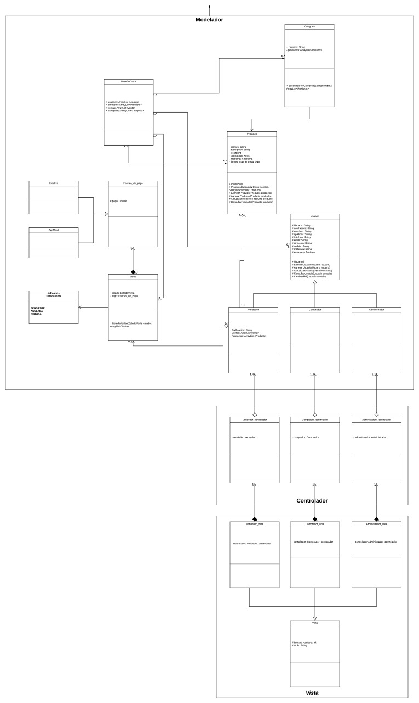

# DIAGRAMA DE SECUENCIA

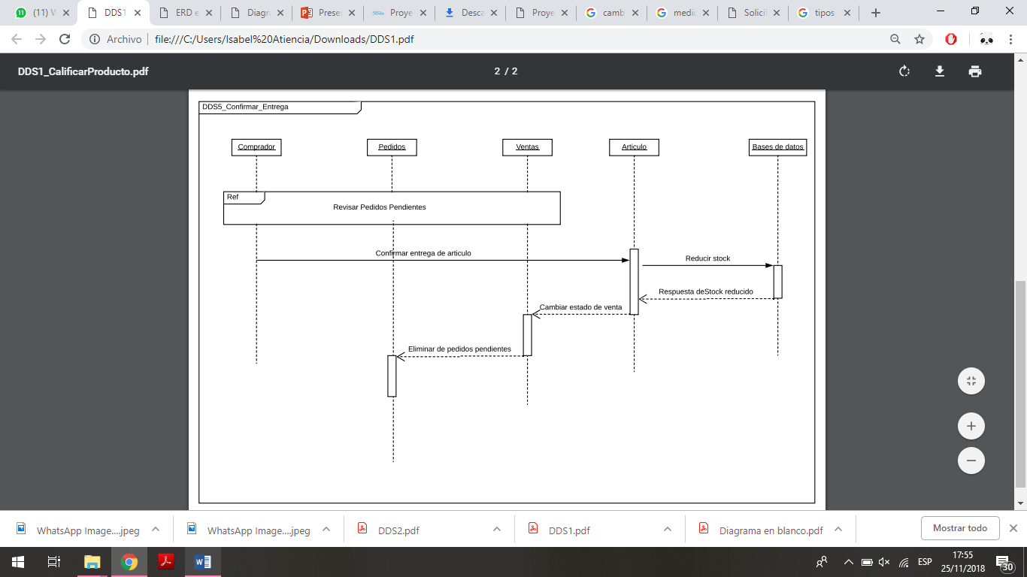

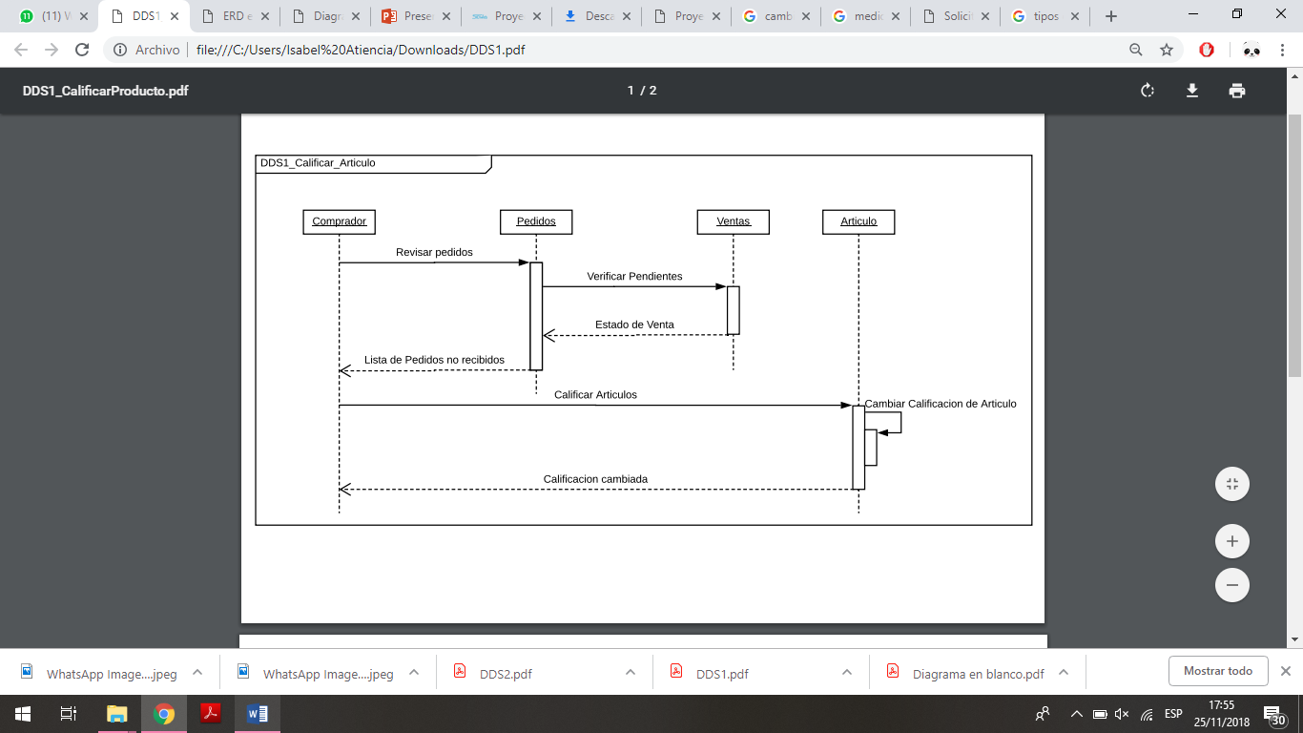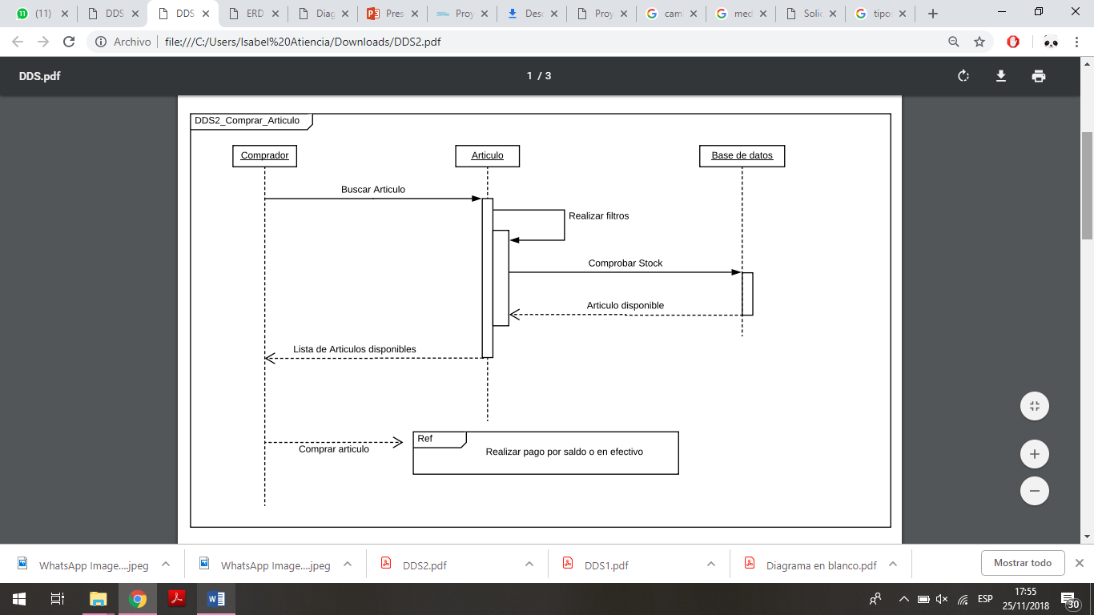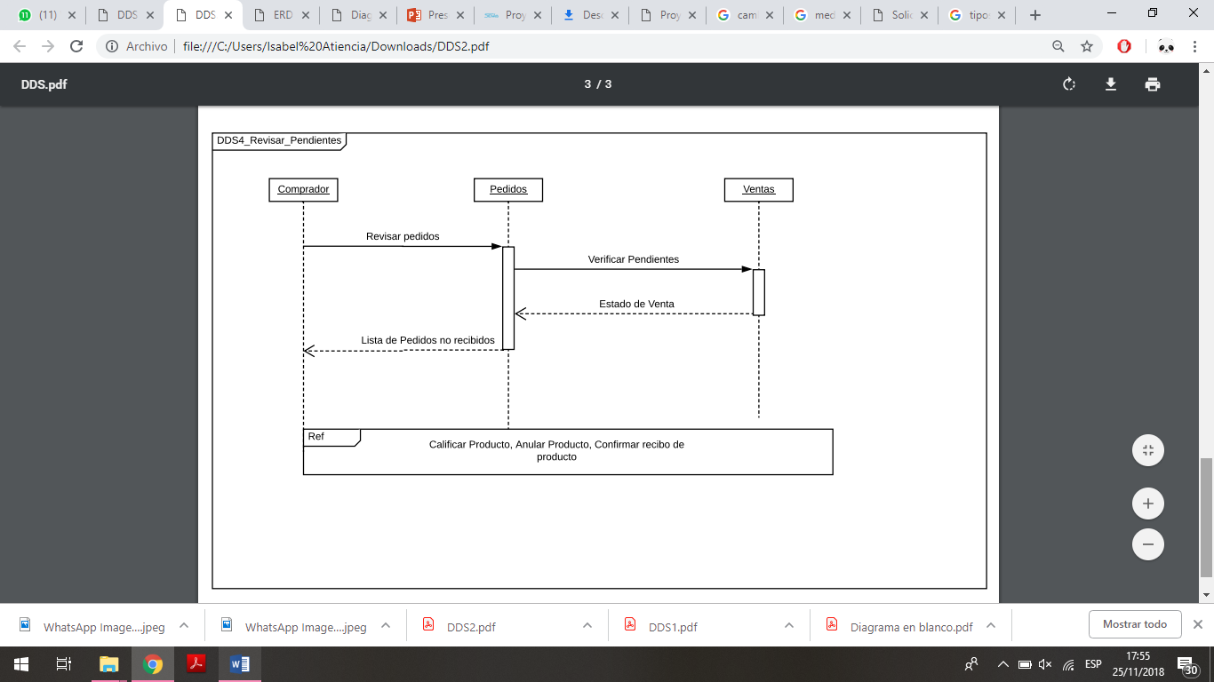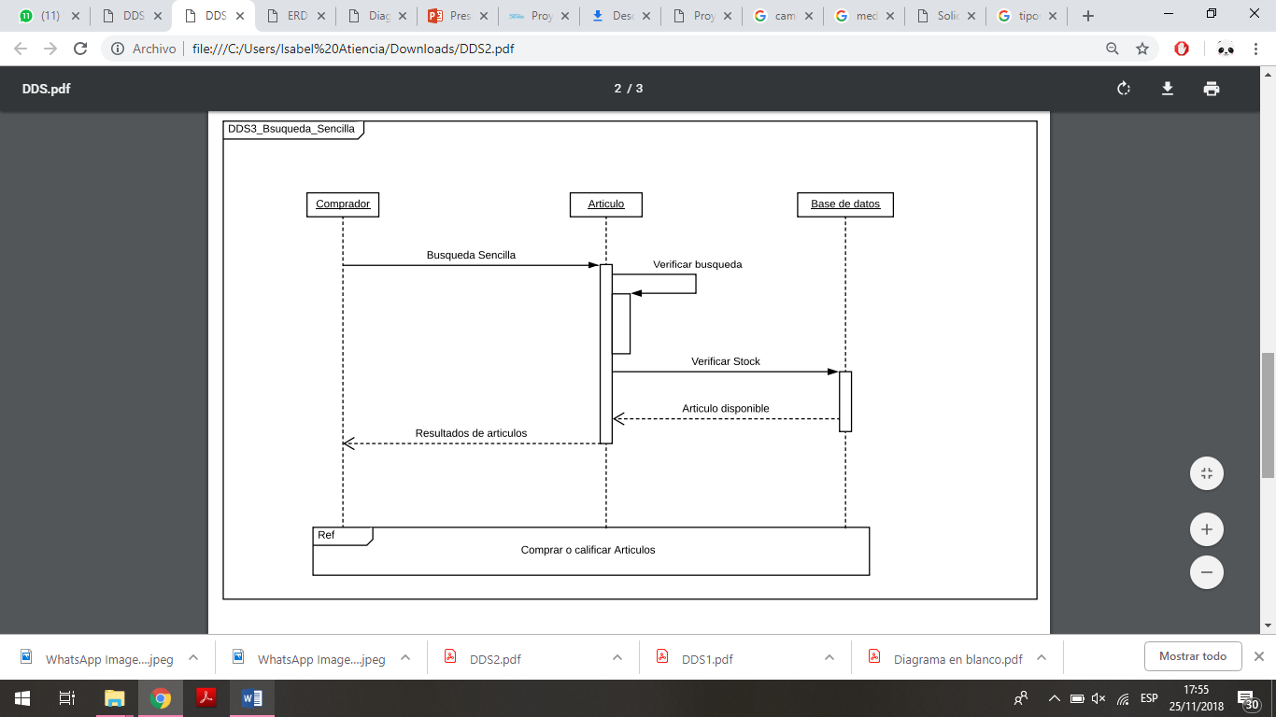

# DIAGRAMA ENTIDAD-RELACIÓN DE LA BASE DE DATOS

